Отчет о проведении Акции «Ранняя помощь» в Самарской области в 2021 году

На территории Самарской области проводилась межведомственная акция «Ранняя помощь» в период с 5.08.2021 по 17.08.2021. В межведомственной акции приняли участие три министерства: министерство социально-демографической и семейной политики Самарской области, министерство здравоохранения Самарской области и министерство образования и науки Самарской области. Акция проводилась на базе лечебно-профилактических учреждений Самарской области. В рамках Акции для родителей и детей в возрасте от 0 до 4 лет будут проводились консультационно-диагностические мероприятия, направленные на раннее выявление отклонений в развитии детей, профилактику детской инвалидности, а также повышение уровня информированности населения об услугах ранней помощи в регионе.
Консультации проводились специалистами различного профиля: врачами, психологами, дефектологами, педагогами, логопедами и другими специалистами реабилитационных центров и образовательных учреждений, оказывающих услуги ранней помощи.
Согласно письмо министерства образования и науки Самарской области №МО/1026-ТУ от 06.08.2021 ответственным за организацию взаимодействия между участниками Акции – ГБУ ДПО СО «Центр специального образования».
В акции от министерства образования и науки самарской области приняли участие следующие службы ранней помощи:
- Служба ранней помощи ГБУ ДПО «Новокуйбышевский РЦ»;
- ГБУ ЦППМС «Бирюза» муниципального района Сергиевский Самарской области;
- Государственное бюджетное учреждение – центра психолого-педагогической, медицинской и социальной помощи «Психолого-педагогический центр» г.о. Тольятти Самарской области;
- ГБУ ДПО СО «Центр специального образования»;
- Служба ранней помощи на базе Чапаевский РЦ;
- Служба ранней помощи на базе школы-интерната для обучающихся с ОВЗ г. Отрадный;
- Служба ранней помощи на базе ЦППМС «Доверие»;
- Служба ранней помощи на базе ЦППМС «Центр диагностики и консультирования» г.о. Сызрань.
Также в акции принял участие руководитель СГООИК «Ассоциация ДЕСНИЦА».
По итогам акции было проконсультировано 114 семей с различными запросами. Чаще всего родители интересовались развитием речи, интеллектуальным развитием, проблемами в детско-родительских отношениях, проблемами с адаптацией, процедурой проведения ПМПК, а также различными дополнительными занятиями с логопедами, дефектологами и психологами для своих детей.
Фотоотчёт:
Служба ранней помощи ГБУ ДПО «Новокуйбышевский РЦ»
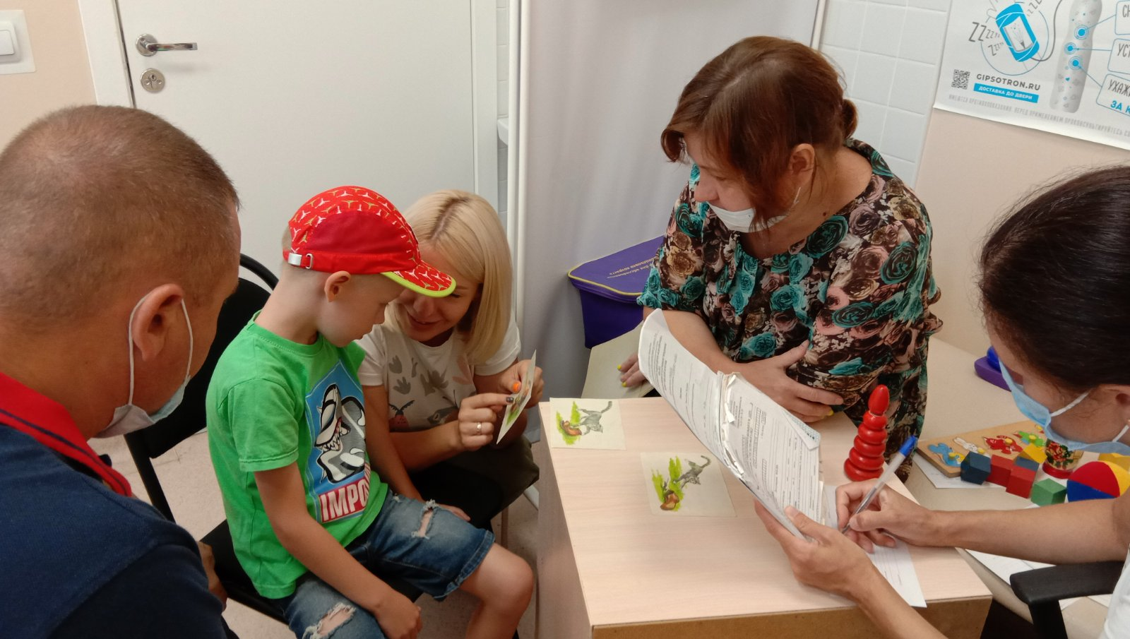
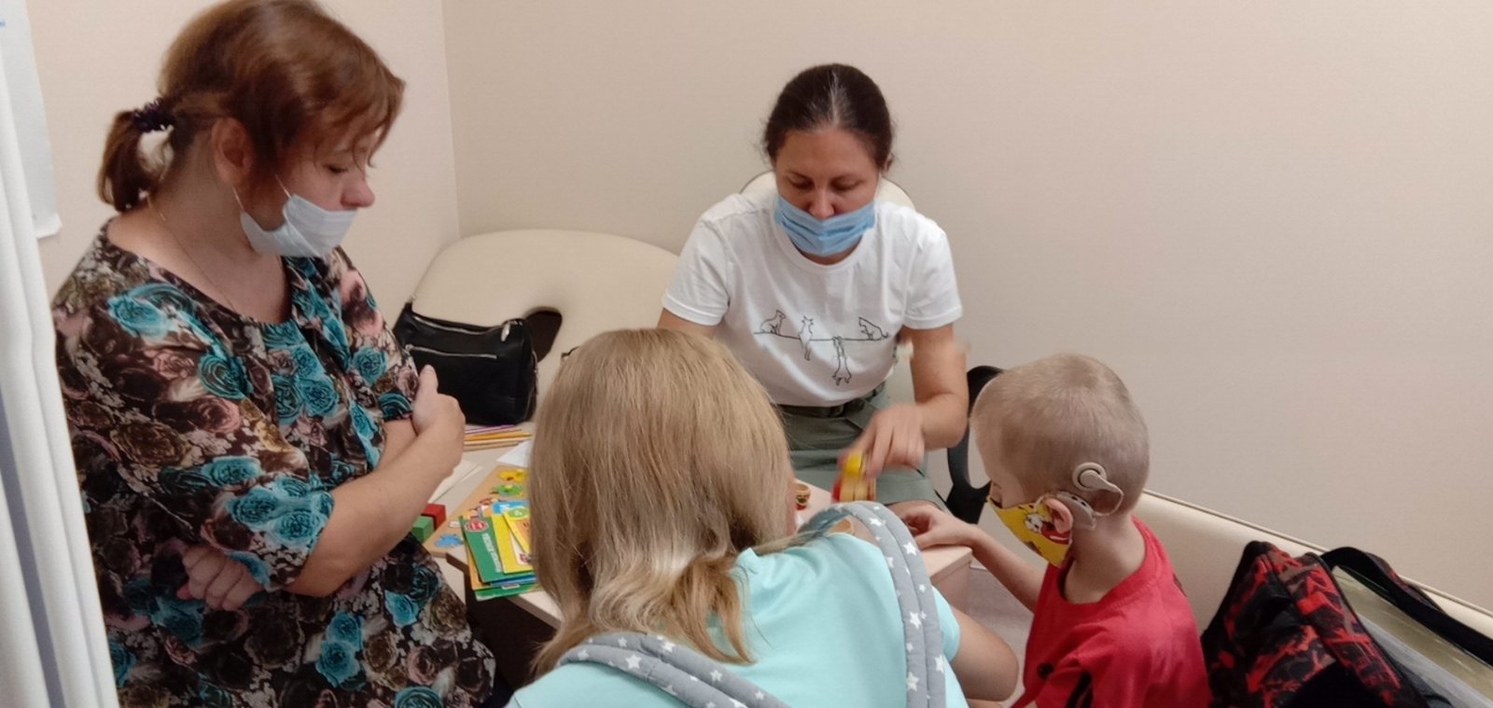

ГБУ ЦППМС «Бирюза» муниципального района Сергиевский Самарской области
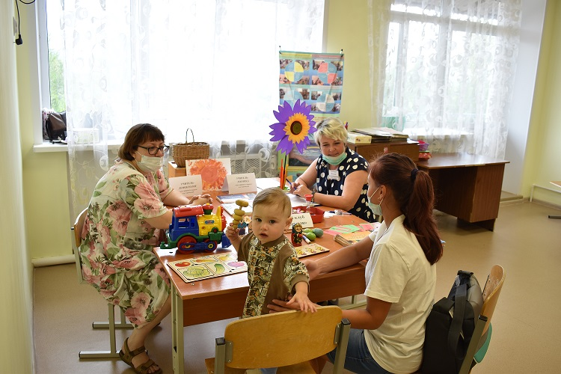
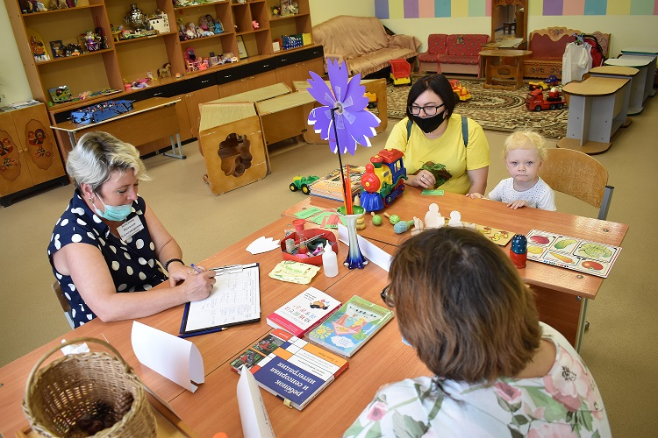

ГБУ ДПО СО «Центр специального образования»
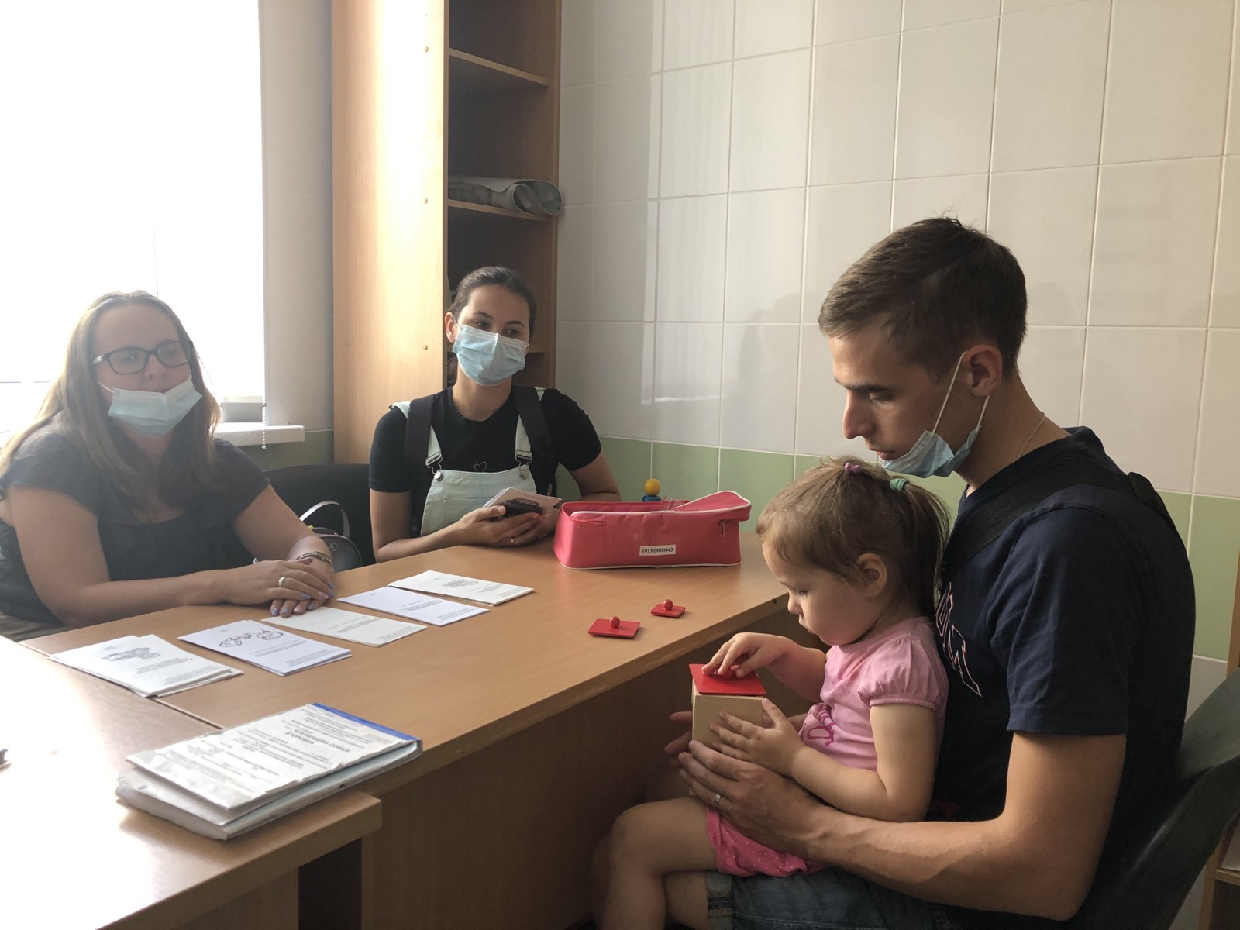
Служба ранней помощи на базе ЦППМС «Центр диагностики и консультирования» г.о. Сызрань

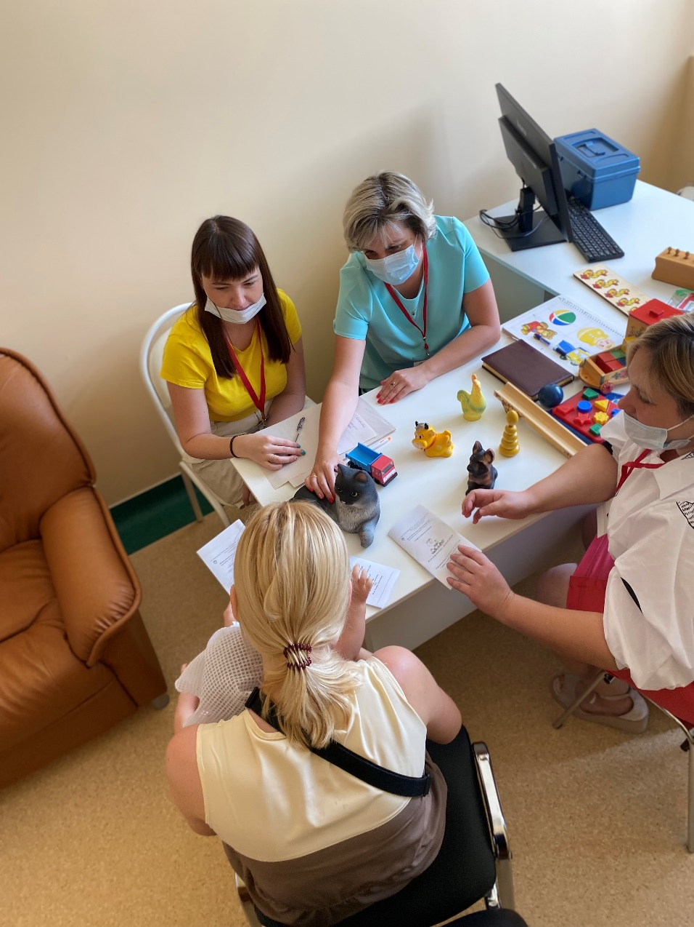

№ | Организация | Дата проведения Акции | Место проведения Акции | Количество и перечень специалистов, принявших участие в Акции | Количество семей, принявших участие в Акции | Перечень основных вопросов, с которыми обращались родители
1 | Служба ранней помощи ГБУ ДПО «Новокуйбышевский РЦ» | 9.08.2021 | ГБУЗ СО «Волжская районная больница» Самарская обл., п. Южный город, Николаевский проспект, д. 17 | Учитель-логопед Прокофьева Юлия Алексеевна,  учитель-дефектолог Трефилова Юлия Анатольевна | 4 | - развитие речи ребёнка с двусторонней церебральной тугоухостью;  - надобность логопедического массажа;  - условия попадания в логопедическую группу;  - выбор учебного учреждения ребёнка с систематической эпилепсией и умственной отсталостью;  - развитие коммуникации;  - научение ребёнка с тяжёлыми нарушениями слуха глаголам.
2 | ГБУ ЦППМС «Бирюза» муниципального района Сергиевский Самарской области (кабинет ранней помощи) | 10.08.2021 | ГКУ СО «Сергиевский РЦД и ПОВ» Самарская обл., с. Сергиевск, ул. Строителей, д. 7 | Учитель-логопед Земскова Наталья Александровна, учитель-дефектолог Чернова Наталья Николаевна | 9 | - психоречевое развитие детей;  - проблемы в поведении ребенка;  - адаптация в детском саду;  - детско-родительские отношения.
3 | Государственное бюджетное учреждение – центра психолого-педагогической, медицинской и социальной помощи «Психолого-педагогический центр» г.о. Тольятти Самарской области | 11.08.2021 | ГБЗУ СО «Тольяттинская городская поликлиника № 2»  Самарская обл., г.Тольятти, Лесная, д.1 | Педагог-психолог  учитель-логопед | 21 | - задержка речевого развития;  - процедура прохождения ПМПК;  - нарушение внимания.
 |  | 12.08.2021 | ГБЗУ СО «Тольяттинская городская поликлиника № 3»  Самарская обл., г.Тольятти, Свердлова, д.82 | Педагог-психолог  учитель-логопед | 20 | - задержка речевого развития;  - процедура прохождения ПМПК;  - нарушение внимания;  - повышенная тревожность;  - возрастные особенности психического развития.
4 | ГБУ ДПО СО «Центр специального образования» (служба ранней помощи) | 11.08.2021 | ГБУЗ СО «Самарская городская поликлиника №1 Промышленного района» Самара, мкр. Крутые Ключи, ул. Устинова, д. 10 | Учитель-дефектолог Архангельская Ирина Владимировна, учитель-логопед Морозова Елена Владимировна, врач-психиатр Мочалова Марина Владимировна, клинический психолог Богданова Евгения Петровна | 9 | - задержка речевого развития;  - процедура прохождения ПМПК;  - эмоционально-волевые особенности развития;  - семейные взаимоотношения.
 |  | 12.08.2021 | ГБУЗ СО «Волжская центральная районная больница» Самарская обл., п. Петра-Дубрава, ул. Климова, д. 1 | Учитель-дефектолог Архангельская Ирина Владимировна, учитель-логопед Морозова Елена Владимировна | 7 | - задержка речевого развития  - проблемы обучения  - развитие речи.
5 | Служба ранней помощи на базе Чапаевский РЦ | 11.08.2021 | ГБУЗ СО «Чапаевская центральная городская больница» Самарская обл., г. Чапаевск, ул. Медицинская, д. 3 а | Педагог-психолог,  учитель-логопед | 6 | - возрастные этапы речевого развития детей.  - кризис 3-х лет и особенности личностного развития ребенка.  - рекомендации по выстраиванию общения с детьми, имеющими нарушения эмоционально-волевой сферы.  - развивающие игры и занятия для детей, имеющих отклонения в развитии.  - возрастные этапы познавательного развития ребенка.  - как помочь ребенку заговорить.  - рекомендации по нервно-психическому развитию детей
6 | Служба ранней помощи на базе школы-интерната для обучающихся с ОВЗ г. Отрадный | 12.08.2021 | ГБУЗ СО «Отрадненская городская больница» Самарская обл., г. Отрадный, ул. Ленина, д. 61 | Социальный педагог, врач-педиатр, врач-психиатр, учитель-логопед, педагог-психолог, учитель-дефектолог | 10 | - индивидуальные образовательные маршруты;  - воспитание детей;  - детско-родительские отношения.
7 | Служба ранней помощи на базе ЦППМС «Доверие» | 12.08.2021 | ГБУЗ СО «Красноярская центральная районная больница» Самарская обл., с. Красный Яр, ул. Больничная, д. 44 | Учитель-дефектолог Вартанян Нарине Сосиковна | 13 | - нарушения развития детей;  - воспитание детей.
8 | Служба ранней помощи на базе ЦППМС «Центр диагностики и консультирования» г.о. Сызрань | 17.08.2021 | ГБУЗ СО «Сызранская центральная городская больница» Самарская обл., г. Сызрань, ул. Ульяновское шоссе, д. 2 | Учитель-логопед, учитель-дефектолог | 15 | - психо-речевое и моторное развитие;  - воспитание детей раннего возраста;  - создание коррекционно-развивающей среды в домашних условиях.

